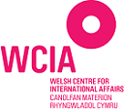
CYNLLUN YSGOLION HEDDWCH

YR HYN MAE YSGOLION WEDI’I GYFLAWNI
(Rhai Achosion Enghreifftiol)

Ym mis Medi 2018, 6 ysgol yng Nghymru oedd y rhai cyntaf i gael eu cydnabod yn swyddogol yn Ysgolion Heddwch fel rhan o gynllun a ddatblygwyd gan brosiect Cymru dros Heddwch, prosiect a fu’n rhan o waith Canolfan Materion Rhyngwladol Cymru (WCIA).

Mae’r hyn a gyflawnwyd gan ysgolion ar y ffordd i ddod yn Ysgol Heddwch wir yn ysbrydoledig.

Nod y ddogfen hon yw amlinellu rhai o’r cyflawniadau hyn, yn y gobaith y byddant yn destun gwybodaeth ac ysbrydoliaeth i ysgolion eraill sydd yn cychwyn ar eu taith i ddod yn Ysgolion Heddwch.

Rhestrir enghreifftiau o arfer da yn ôl penawdau Cynllun Gweithredu’r Cynllun Ysgolion Heddwch – h.y.
- Arweinyddiaeth a Rheoli
- Ethos yr Ysgol-gyfan
- Dysgu a’r Cwricwlwm, a
- Dinasyddion yn ddinasyddion lleol a byd-eang gweithgar

Ymhlith y 6 ysgol a oedd y rhai cyntaf i ennill statws Ysgolion Heddwch roedd 3 ysgol gynradd a 3 ysgol uwchradd. Mae’r un lleiaf ag ychydig o dan 100 o ddisgyblion ac yn ysgol wledig. Mae’r ysgolion uwchradd i gyd â thros 1,000 o ddisgyblion – y fwyaf â 1,600. Yn amlwg mae’r her yn wahanol ar gyfer ysgolion cynradd ac uwchradd, ac mae rhaid cymryd ffactorau eraill megis maint yr ysgol a lleoliad i mewn i ystyriaeth. Lle mae’r rhain yn berthnasol, maent yn cael eu crybwyll isod.
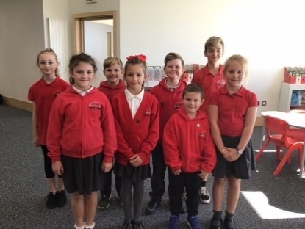

Arweinyddiaeth a Rheoli
Y mae ysgolion sydd am ddod yn Ysgolion Heddwch yn gwneud hyn fel rhan annatod o’u cynllunio strategol, gan gynnwys y Tîm Rheoli Uwch a grwpiau disgyblion. Y mae ysgolion yn ystyried beth mae’n ei olgyu i fod yn ysgol heddychlon, a sut mae hyn yn effeithio ar ymddygiad ac yn ennyn parch a chydweithredu rhwng pobl a’i gilydd.
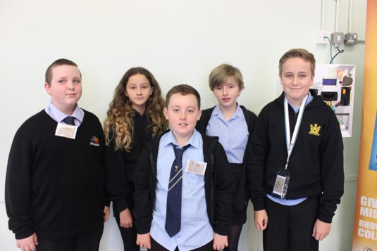
Ym mhob un o’r ysgolion daeth y disgyblion yn rhan o gynllunio a gweithredu’r cynllun. Mewn un ysgol uwchradd, ffurfiwyd grŵp llywio yn cynnwys aelodau o’r Tîm Rheoli Uwch, athrawon a disgyblion.

Ethos Ysgol Gyfan
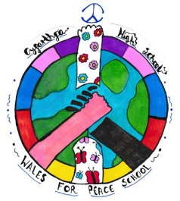

Y mae Ysgolion Heddwch yn ymrwymo i hybu heddwch fel ysgol gyfan, trwy feithrin perthnasau diogel a llawn parch, a chodi ymwybyddiaeth o heddwch a’i arwyddocâd ar draws gymuned yr ysgol.

Datblygodd dwy ysgol oedd yn rhan o’r Cynllun eu logo Ysgol Heddwch eu hun, ynghyd ag amcanion ysgol-gyfan.

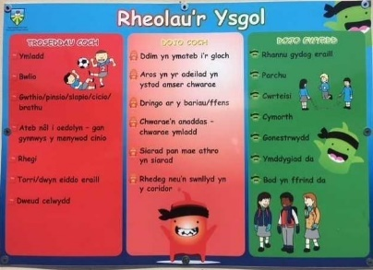
Ym mhob un o’r ysgolion codwyd ymwybyddiaeth o heddwch trwy nodi/ dathlu dyddiadau heddwch pwysig fel rhan o’r calendr ysgol, gan gynnwyd Diwrnod Rhyngwladol Heddwch (21 Medi), Wythnos Un Byd (Hydref), Sul y Cofio (Tachwedd), Diwrnod Gwrthwynebwyr Cydwybodol (15 Mai) a Neges Heddwch ac Ewyllys Da’r Urdd (18 Mai). Digwyddodd hyn trwy wasanaethau yn ogystal â phrosiectau a digwyddiadau arbennig.

Mewn dwy ysgol uwchradd fawr defnyddiwyd ‘munud i feddwl’ neu fyfyrdod beunyddiol i godi ymwybyddiaeth ac annog trafodaeth am faterion yn ymwneud â heddwch.

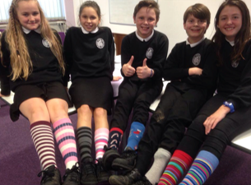
Canlyniad anfwriadol o ddatblygu’r Cynllun, ond un oedd yn bwysig ar gyfer lles ac ethos ysgol-gyfan oedd y ffaith bod y rhan fwyaf o’r ysgolion wedi ail-edrych ar eu polisïau gwrth-fwlio er mwyn hybu perthnasau diogel a llawn parch. Roedd disgyblion eu hunain yn allweddol i’r gwaith hwn. Mewn un ysgol gynradd daeth disgyblion yn llysgenhadon oedd yn hanfodol wrth sicrhau bod gan bob disgybl rywun y medrent siarad â nhw pan oedd ganddynt broblem.

Dysgu a’r Cwricwlwm
O dan y pennawd hwn, y mae Ysgolion Heddwch yn datblygu cyfleoedd yn y cwricwlwm i ymchwilio a rhannu storïau am heddychwyr o Gymru a thu hwnt. Y mae annog meddwl yn feirniadol yn hanfodol wrth ystyried themâu dadleuol yn ymwneud â rhyfel a heddwch, ac mae’na bwyslais ar yr agwedd hon, yn ogystal â datblygu sgiliau datrys gwrthdaro. Anogir ysgolion hefyd i ymgymryd â phrosiectau dysgu sydd yn hyrwyddo heddwch yn weithredol yn eu cymunedau lleol a thu hwnt.

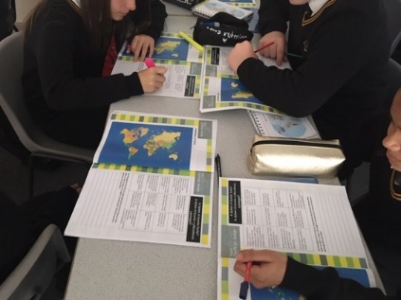
Fe wnaeth un ysgol uwchradd, sydd hefyd yn ysgol arloesi ar gyfer y cwricwlwm Newydd, integreiddio’r thema heddwch yn drawsgwricwlaidd ar draws Maes Dysgu’r Dyniaethau. Roedd hyn yn cynnwys ‘arwyr heddwch’ megis Malala Yousafzai a Nelson Mandela, gwaith trawsgwricwlaidd ar wrthwynebwyr cydwybodol a phrosiect i Flwyddyn 8 yn annog disgyblion i feddwl yn feirniadol (gan gynnwys gofyn i ddisgyblion ystyried a ddylai’r DU fod yn rhan o fomio Syria).

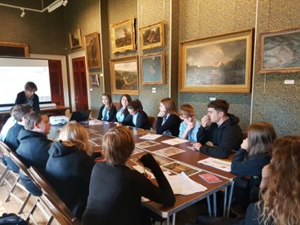
Edrychodd ysgolion eraill ar hanesion heddwch lleol neu rai Cymreig, ac astudio eu harwyddocâd. Edrychodd ysgol gynradd yng Nghasnewydd ar brofiadau plant oedd yn ffoaduriaid o Wlad y Basg yn ystod Rhyfel Cartref Sbaen a ymgartrefodd yn eu hardal trwy gyfrwng gwaith celf a chreu fideo You Tube. Astudiodd disgyblion cynradd eraill hanes Beddgelert ac ymweld â’r bedd ei hun. Fe wnaeth disgyblion o ysgol uwchradd ym Merthyr gydweithio gyda’u hamgueddfa leol i ddysgu am bobl leol a hyrwyddodd heddwch a democratiaeth, gan gynnwys menywod.

Datblygodd rhai prosiectau dysgu yn fentrau ysgol gyfan gan arwain at gydnabyddiaeth leol a hyd yn oed genedlaethol i rai ysgolion. Defnyddiodd rhai ysgolion cynradd Athroniaeth i Blant a Hetiau Meddwl De Bono er mwyn datblygu sgiliau meddwl yn feirniadol. Fe wnaeth disgyblion ysgol uwchradd ym Merthyr greu gwaith celf ar y thema heddwch, gan gynhyrchu arddangosfa hardd. Mewn ysgol uwchradd yn Sir Fôn cymerodd nifer o ddisgyblion ran yng Ngwobrau Heddychwyr Ifanc, oedd yn cynnwys cyfleoedd ar gyfer ysgrifennu creadigol yn Gymraeg a Saesneg, a gwaith celf. Cynhaliwyd y seremoni wobrwyo yn yr ysgol ar gyfer Gogledd Cymru gyfan, a daeth gwaith y disgyblion yn rhan o arddangosfa gyhoeddus yng Nghanolfan Ucheldre, Caergybi ac yn y Deml Heddwch yng Nghaerdydd.
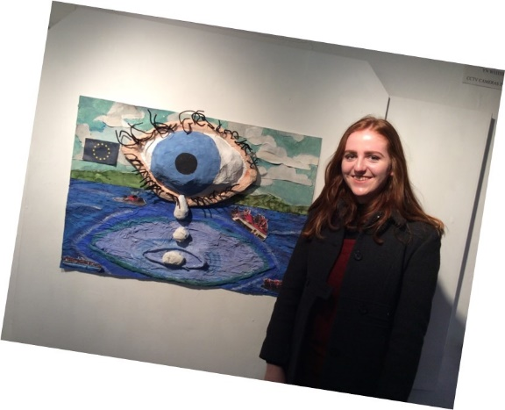
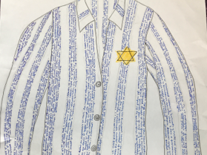
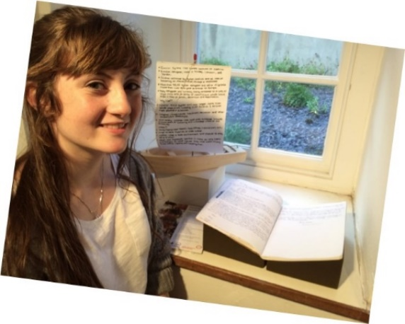

Disgyblion yn ddinasyddion lleol a byd-eang
Y mae cefnogi disgyblion i ddatblygu’n ddinasyddion lleol a byd-eang gweithredol yn agwedd ganolog o’r Cynllun Ysgolion Heddwch. Y mae disgyblion yn dysgu am hawliau plant yn ôl Confensiwn y Cenhedloedd Unedig ar Hawliau Plant (CCUHP), yn dod yn rhan o wneud penderfyniadau, ac yn cael y cyfle i fod yn ddinasyddion gweithredol o fewn eu cymuned ysgol, yn lleol ac yn fyd-eang.

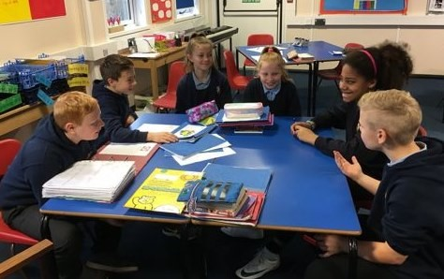
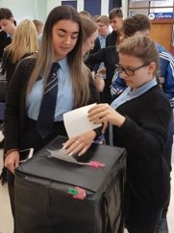
Yr oedd hyn yn elfen gref o waith yr holl ysgolion oedd yn gweithio tuag at ddod yn Ysgolion Heddwch. Ar lefel ysgol ac yn lleol, roedd disgyblion yn rhan o bwyllgorau cynllunio, yn helpu i godi ymwybyddiaeth o hawliau plant, ac yn rhedeg digwyddiadau megis gwasanaethau. Yn yr ysgol uwchradd ym Merthyr tynnwyd sylw at rôl pobl ifanc mewn democratiaeth yn gyhoeddus trwy drefnu etholiadau go iawn ar gyfer y cyngor ysgol ac am Ddirprwy Faer Ieuenctid y Sir. Cafodd ysgolion oedd yn cymryd rhan yn y Cynllun hefyd gyfle i ymweld â’r Cynulliad Cenedlaethol a holi panel o Aelodau Cynulliad o wahanol bleidiau am faterion yn ymwneud â heddwch.

Wnaeth ysgolion hefyd annog disgyblion i ystyried eu hunain yn ddinasyddion Ewropeaidd a byd-eang. Digwyddodd hynny yn rhannol trwy gyfranogi mewn prosiectau gefeillio ysgolion – er enghraifft trwy’r rhaglen Erasmus Plus (gyda Gwlad Pwyl, Denmarc ac Iwerddon). Roedd gan ysgolion eraill gysylltiadau gyda Patagonia a Kathmandu.

Codwyd ymwybyddiaeth am gyfrifoldebau disgyblion fel dinasyddion byd-eang trwy ddysgu am y Nodau Datblygu Cynaliadwy, ac am ffoaduriaid a chwilwyr lloches. Cymerodd disgyblion ran hefyd mewn prosiectau dyngarol megis codi arian dros Water Aid.

Ble nesaf?
Mae Canolfan Materion Rhyngwladol Cymru yn falch iawn o’r Ysgolion Heddwch cyntaf a’r hyn maen nhw wedi’i gyflawni.

Fe wnaeth un ysgol sôn am y gwahaniaeth yr oedd y Cynllun wedi’i wneud fel a ganlyn:

- Mae disgyblion a staff yn teimlo yn ddiogel ac yn werthfawr, ac yn cael eu trin â pharch
- Ethos ysgol sydd yn seiliedig ar gydweithio, parchu gwahaniaeth a datrys problemau
- Deall bod heddwch yn ymwneud â’n bywyd pob dydd – am y ffordd rydym yn cyd-ddysgu a chyd-fyw.
- Mwy o gyfleoedd yn y cwricwlwm i ddysgu am ac ystyried hanesion am heddychwyr o Gymru a thu hwnt.
- Disgyblion sydd yn ymateb i’r her o fod yn ddinasyddion moesol, gweithredol a beirniadol o Gymru a’r byd. Dealltwriaeth o’r hyn y mae llais disgyblion a chyfranogiad yn ei olygu, a’r elfennau hyn yn gryfach o lawer.

Diolch o galon i’r ysgolion sydd wedi arloesi fel Ysgolion Heddwch. Edrychwn ymlaen at dyfu a datblygu’r Cynllun yn y dyfodol a gweld y gwahaniaeth y mae’r Cynllun wedi’i wneud i fywydau disgyblion, staff ac ysgolion.

